Типы семейного воспитания, приводящие к аддикции
(состоянию сознания человека, характеризующегося привязанностью к определенной деятельности, неспособности самостоятельно ее прекратить)
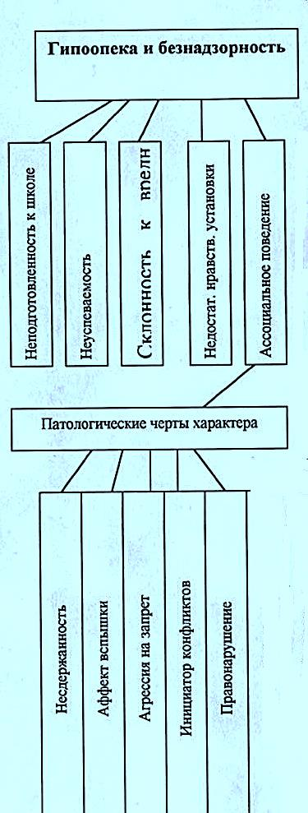

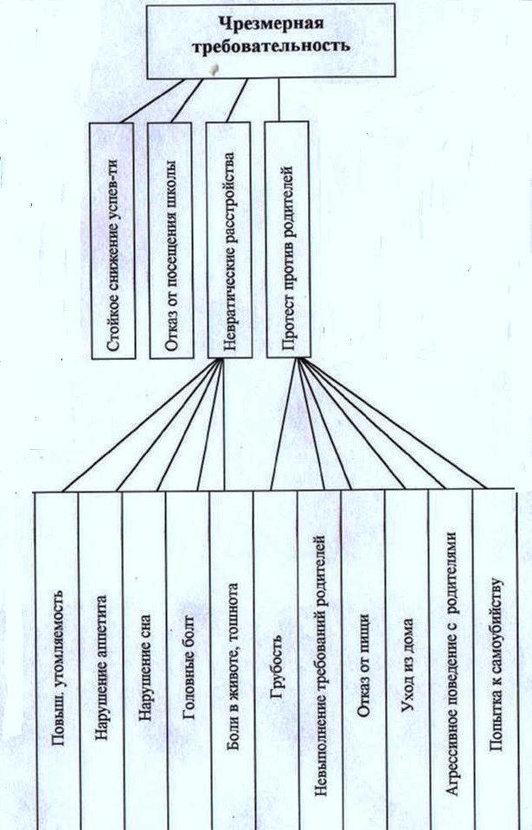

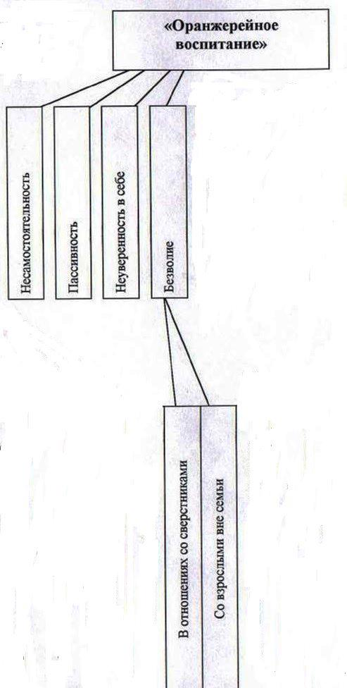

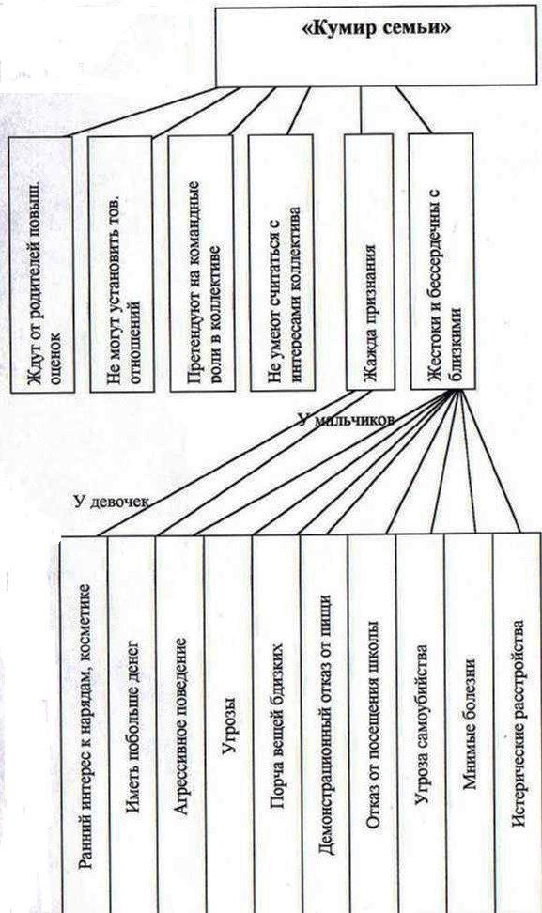
Педагог-психолог Левкина Т.Н.

